****T/CECSxxx-20xx

中国工程建设协会标准

**金属屋面工程防水技术规程**

Technical specification for waterproof repair engineering of metal roof

（**征求意见稿**）

中国计划出版社

中国工程建设协会标准

**金属屋面工程防水技术规程**

**（拟更名为：金属屋面防水修缮工程技术规程）**

Technical specification for waterproof repair engineering of metal roof

**T/CECS xxx－20XX**

主编单位：中国建材检验认证集团股份有限公司

中冶检测认证有限公司

批准单位：中国工程建设标准化协会

施行日期：20××年××月××日

中国计划出版社

XXXX年 北京

前 言

根据中国工程建设标准化协会《关于印发〈2017年第一批工程建设协会标准制订、修订计划〉的通知》（建标协字﹝2017﹞014号）的要求，编制组经过广泛调查研究，结合工程实践，认真总结各地经验，参考国内外相关标准，并在广泛征求意见的基础上，制定本标准。

本标准分为8章。主要内容包括：总则、术语、基本规定、材料、设计与构造、施工、质量检验与验收、维护保养等。

请注意本标准的某些内容可能直接或间接涉及专利。本标准的发布机构不承担识别这些专利的责任。

本标准由中国工程建设标准化协会建筑与市政工程产品应用分会归口管理，由中国建材检验认证集团股份有限公司负责具体技术内容的解释。本标准在执行过程中，如有意见和建议，请寄送中国建材检验认证集团股份有限公司（北京市朝阳区管庄东里1号国检大楼四层东区，邮政编码：100024）。

**主 编 单 位：**中国建材检验认证集团股份有限公司

中冶检测认证有限公司

**参 编 单 位：……………**

**主要起草人：**

**主要审查人：**

**目次**

**1 总 则** 2

**2 术语** 3

**3 基本规定** 4

**4 材 料** 5

**4.1 一般规定** 5

**4.2 防水涂料** 5

**4.3 高分子防水卷材** 6

**4.4 其他材料** 8

**5 修缮设计** 10

**5.1 一般规定** 10

**5.2 勘察、检测与评估** 10

**5.3 防水修缮设计** 11

**Ⅰ 防水涂料** 12

**Ⅱ 防水卷材** 12

**5.4 细部构造** 13

**Ⅰ 防水涂料** 13

**Ⅱ 防水卷材满粘法** 17

**Ⅲ 高分子卷材机械固定法** 18

**6施 工** 19

**6.1 一般规定** 19

**6.2 基层处理** 19

**6.3 防水涂料施工** 20

**6.4 防水卷材施工** 21

**6.5 施工安全** 24

**7 质量检验与验收** 25

**7.1 一般规定** 25

**7.2 主控项目** 26

**7.3 一般项目** 26

**7.4 验 收** 27

**8 维护与维修** 28

**8.1 一般规定** 28

**8.2 技术要求** 28

本规程用词说明 29

引用标准名录 30

附：条文说明 32

**Contents**

1 General Provisions 2

2 Terms 3

3 Basic Requirements 4

4 Materials

4.1 General Requirements 5

4.2 Waterproof Coatings 5

4.3 Waterproof Sheet Membrane 6

4.4 Supplementary Materials 8

5Design 10

5.1 General Requirements 10

5.2 Investigation and Evaluation 10

5.3Repairing Design 11

5.4 Detailings 13

6 Construction 19

6.1 General Requirements 19

6.2Substrate Preparation 19

6.3 Application of Waterproof Coatings 20

6.4 Application of Waterproof Sheet Membrane 21

6.5 Safety of Construction 24

7 Test and Acceptance 25

7.1 General Requirements 25

7.2 Main Items of Acceptance 26

7.3 General Items of Acceptance 26

7.4 Acceptance 27

8 Maintenance Management 28

8.1 General Requirements 28

8.2 Technical Requirements 28

Explanation of Wording in This Specification 29

List of Quoted Standards 30

Addition：Explanation of Provisions 32

# **1 总 则**

**1.0.1** 为了规范既有金属屋面工程防水修缮技术，保证工程质量，制定本标准。

**1.0.2** 本规程适用于既有金属屋面工程出现渗漏进行防水修缮设计、施工以恢复防水功能的修缮工程。

**1.0.3** 金属屋面防水修缮应遵循因地制宜、防排结合、合理选材、综合治理的原则，做到安全可靠、技术先进、经济合理、节能环保。

**1.0.4** 金属屋面防水修缮工程应在屋面载荷结构安全的条件下进行。

**1.0.5** 金属屋面防水修缮工程除应符合本标准外，尚应符合国家现行有关标准的规定。

# **2 术 语**

**2.0.1**金属屋面 Metal roof

指以金属板作为屋面系统的面层板，同时承受屋面荷载并将荷载传递给主体结构的轻型装配式屋面系统。

**2.0.2**金属屋面防水修缮 Waterproof repair of metal roof

通过对既有金属屋面工程系统出现的渗漏现象进行防水维修和翻修的工作。

**2.0.3**防水涂料系统 Waterproof coating system

在金属屋面防水修缮工程中，由防锈底漆（必要时）、防水涂料、胎体增强材料、面涂（必要时）等构成的具有防水功能的防水涂膜系统（图2.0.3）。

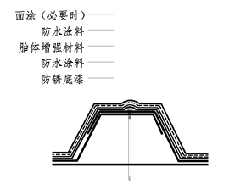

图2.0.3 防水涂料系统构成示意图

**2.0.4**防水卷材系统 Waterproof roll system

在金属屋面防水修缮工程中，由防锈底漆、防水卷材及相关辅材等构成的具有防水功能的防水卷材系统（图2.0.4-1、图2.0.4-2）。

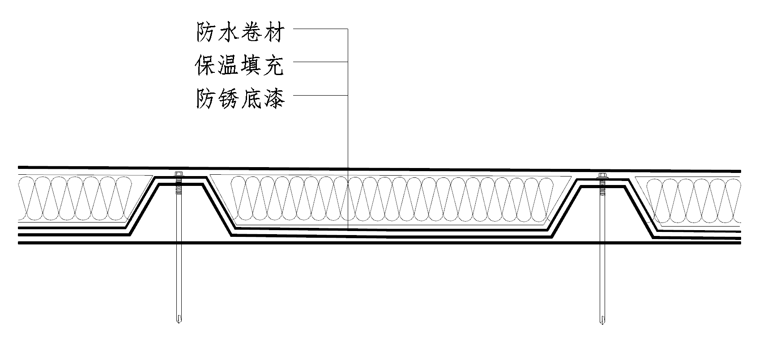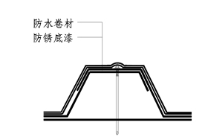

图2.0.4-1防水卷材系统构成示意图一 图2.0.4-2防水卷材系统构成示意图二

# **3 基本规定**

**3.0.1**本规程所维修的金属屋面面板包括：彩色涂层钢板、镀锌钢板、镀铝锌板、铝合金板等。

**3.0.2** 金属屋面防水修缮前，应对原有屋面进行勘查，必要时应进行检测和评估，并编制现场勘查报告；现场勘查后应根据勘查结果编制防水修缮方案。

**3.0.3** 金属屋面防水修缮过程中，不得改变原有屋面的使用功能。

**3.0.4** 不同类别的既有金属屋面工程出现渗漏进行防水修缮的方式应符合表3.0.4的规定，修缮后的防水层最低使用年限不应少于五年。

表3.0.4 既有金属屋面工程防水修缮方式

|  |  |  |
| --- | --- | --- |
| 序号 | 防水修缮方式 | 适用工程 |
| 1 | 屋面整体防水修缮 | 大型公共建筑、医院、学校、  有特殊防水要求的既有建筑屋面 |
| 2 | 屋面整体防水修缮/局部节点维修 | 一般民用与工业既有建筑屋面 |
| 3 | 局部维修 | 防水要求不高的既有建筑屋面 |

**3.0.5** 防水修缮应由具有专业资质的施工单位进行施工。

**3.0.6** 施工单位应建立、健全施工质量的检验制度，严格工序管理，做好质量检查和记录。

**3.0.7** 金属屋面防水修缮所采用与本规程不相同的新技术或新方法应进行评估和鉴定。

**3.0.8** 金属屋面防水修缮工程所选用的材料应符合国家现行有关标准的规定，应有相应的合格证书和检测报告，进场时复验合格。

**3.0.9** 金属屋面防水修缮工程所采用的材料之间应相容。当两种不相容的材料直接接触不可避免时，应采取隔离措施。

# **4 材 料**

**4.1 一般规定**

**4.1.1** 用于金属屋面修缮的防水材料应符合下列规定：

1不得含有或产生对金属、镀层和涂层有腐蚀作用的物质，不应对金属屋面系统产生腐蚀；

2与相接触材料应相容；

3用于天沟的防水涂料应耐长期浸水；

4外露防水材料阻燃性能应符合现行国家标准GB8624《建筑材料及制品燃烧性能分级》中B2-E的要求；

5外露使用的防水材料应具有优良的耐老化性能。

**4.1.2** 施工完成的防水材料不应降低原屋面抗风揭、防雷等性能。

**4.1.3** 用于金属屋面修缮的防水材料宜采用防水涂料、高分子防水卷材及相应配套材料。材料应符合国家现行标准的规定。

**4.2 防水涂料**

**4.2.1** 金属屋面防水修缮用防水涂料宜使用金属屋面用丙烯酸高弹防水涂料、金属屋面用丙烯酸聚合物水泥防水涂料等材料。

**4.2.2** 金属屋面用丙烯酸高弹防水涂料应符合现行行业标准《金属屋面用丙烯酸高弹防水涂料》JG/T375的规定。

**4.2.3** 金属屋面用丙烯酸聚合物水泥防水涂料应符合现行国家标准《聚合物水泥防水涂料》GB/T 23445的规定。还应符合表4.2.3的规定。

表4.2.3 金属屋面用聚合物水泥防水涂料的技术要求

|  |  |  |  |
| --- | --- | --- | --- |
| 序号 | 项目 | | 技术指标 |
| 1 | 拉伸强度/MPa ≥ | | 1.2 |
| 2 | 断裂伸长率/% ≥ | | 300 |
| 3 | 吸水率/% ≤ | | 15 |
| 4 | 撕裂强度/N/mm ≥ | | 12 |
| 5 | 低温弯折性 | | -20℃，1h无裂纹，并不与底材脱离 |
| 6 | 人工气候加速老化（1000h） | 拉伸强度保持率/% ≥ | 80 |
| 7 | 断裂伸长率/% ≥ | 150 |

**4.2.4** 具有热反射功能的防水涂料还应符合表4.2.4的规定。

表4.2.4热反射功能防水涂料的技术要求

|  |  |  |  |  |
| --- | --- | --- | --- | --- |
| 项目 | 技术指标 | | | |
| L*≤40 | 40＜L*≤80 | 80＜L*≤95 | L*＞95 |
| 太阳光反射比，≥ | 0.28 | L*/100-0.12 | | 0.83 |
| 近红外反射比，≥ | 0.40 | L*/100 | 0.82 | 0.85 |
| 半球发射率，≥ | 0.85 | | | |
| 污染后太阳光反射比保持率a/%，≥ | -- | 85 | | |
| 与参比黑板的隔热温差/℃，≥ | 7.0 | L*×0.19 | | |
| a 该项仅限于白色和浅色涂膜，即按GB/T11186.2测定的涂膜三刺激值中  YD65≥31.26(L*≥62.7)的产品。 | | | | |

**4.3 高分子防水卷材**

**4.3.1** 金属屋面防水修缮用防水卷材宜使用三元乙丙橡胶（EPDM）防水卷材、热塑性聚烯烃（TPO）防水卷材、聚氯乙烯（PVC）防水卷材等，材料的耐热老化性应不低于国家现行标准的相关规定。

**4.3.2** 三元乙丙橡胶（EPDM）防水卷材应符合现行国家标准《高分子防水材料 第1 部分：片材》GB 18173.1的相关规定；热老化性能指标还应符合表4.3.2的规定。

表4.3.2 三元乙丙橡胶（EPDM）防水卷材热老化性能要求

|  |  |  |  |
| --- | --- | --- | --- |
| 序号 | 项目 | | 技术指标 |
| 1 | 热老化性（80℃，168h） | 外观 | 无气泡、龟裂、分层和孔洞，  无油类析出 |
| 2 | 拉伸强度保持率/%  （纵向、横向） | ≥80 |
| 3 | 断裂伸长率（纵向、横向） | ≥70 |
| 4 | 低温弯折性 | -40℃无裂纹 |

**4.3.3** 热塑性聚烯烃（TPO）防水卷材应符合现行国家标准《热塑性聚烯烃（TPO）防水卷材》GB 27789的相关规定；热老化性能指标应符合表4.3.3-1的规定；人工气候老化性能指标应符合表4.3.3-2的规定。

表4.3.3-1 热塑性聚烯烃（TPO）防水卷材热老化性能要求

|  |  |  |  |
| --- | --- | --- | --- |
| 序号 | 项目 | | 技术指标 |
| 1 | 热老化性  （115℃，672h） | 外观 | 无起泡、裂纹、分层、  粘结和孔洞 |
| 2 | 最大拉力保持率/% | ≥90 |
| 3 | 拉伸强度保持率/% | ≥90 |
| 4 | 最大拉力时伸长率保持率/% | ≥90 |
| 5 | 断裂伸长率保持率/% | ≥90 |
| 6 | 低温弯折性 | -40℃，无裂纹 |

表4.3.3-2 热塑性聚烯烃（TPO）防水卷材人工气候老化性能要求

|  |  |  |  |
| --- | --- | --- | --- |
| 序号 | 项目 | | 技术指标 |
| 1 | 人工气候加速老化（2500h） | 外观 | 无起泡、裂纹、分层、  粘结和孔洞 |
| 2 | 最大拉力保持率/% | ≥90 |
| 3 | 拉伸强度保持率/% | ≥90 |
| 4 | 最大拉力时伸长率保持率/% | ≥90 |
| 5 | 断裂伸长率保持率/% | ≥90 |
| 6 | 低温弯折性 | -40℃，无裂纹 |

**4.3.4** 聚氯乙烯（PVC）防水卷材（L/P/GL型）应符合现行国家标准《聚氯乙烯（PVC）防水卷材》GB 12952的相关规定；热老化性能指标应符合表4.3.4-1的规定；人工气候老化性能指标应符合表4.3.4-2的规定。

表**4.3.4-1** 聚氯乙烯（PVC）防水卷材热老化性能要求

|  |  |  |  |
| --- | --- | --- | --- |
| 序号 | 项目 | | 技术指标 |
| 1 | 热老化性（80℃，672h） | 外观 | 无起泡、裂纹、分层、  粘结和孔洞 |
| 2 | 最大拉力保持率/% | ≥85 |
| 3 | 拉伸强度保持率/% | ≥85 |
| 4 | 最大拉力时伸长率保持率/% | ≥80 |
| 5 | 断裂伸长率保持率/% | ≥80 |
| 6 | 低温弯折性 | -40℃，无裂纹 |

表**4.3.4-2** 聚氯乙烯（PVC）防水卷材人工气候老化性能要求

|  |  |  |  |
| --- | --- | --- | --- |
| 序号 | 项目 | | 技术指标 |
| 1 | 人工气候加速老化（2500h） | 外观 | 无起泡、裂纹、分层、  粘结和孔洞 |
| 2 | 最大拉力保持率/% | ≥85 |
| 3 | 拉伸强度保持率/% | ≥85 |
| 4 | 最大拉力时伸长率保持率/% | ≥80 |
| 5 | 断裂伸长率保持率/% | ≥80 |
| 6 | 低温弯折性 | -20℃，无裂纹 |

**4.3.5** [丁基橡胶](http://baike.sogou.com/lemma/ShowInnerLink.htm?lemmaId=301774&ss_c=ssc.citiao.link)防水密封胶粘带应符合现行建材行业标准 《丁基橡胶防水密封胶粘带》JC/T942的规定；宜选用单面无纺布覆面材料或双面胶粘带的M型产品，双面胶粘带不宜外露使用，热老化性能指标还应符合表4.3.5的规定。

表**4.3.5**防水密封胶带热老化的主要性能

|  |  |  |  |  |
| --- | --- | --- | --- | --- |
| 序号 | 项目 | | | 技术指标 |
| 1 | 耐热性，105℃,2h | | | 无流淌、龟裂、变形 |
| 2 | 剥离强度保持率，% | 热处理  105℃，168h | 彩钢板 | ≥80 |

**4.3.6**三元乙丙橡胶（EPDM）防水卷材配套搭接胶带、自硫化泛水胶带主要性能应符合表4.3.6的规定。

表4.3.6 搭接胶带、自硫化泛水胶带主要性能

|  |  |  |  |  |
| --- | --- | --- | --- | --- |
| 序号 | 项目 | | | 技术指标 |
| 1 | 持粘性，min | | | ≥20 |
| 2 | 耐热性，80℃,2h | | | 无流淌、龟裂、变形 |
| 3 | 低温柔性，-40℃ | | | 无裂纹 |
| 4 | 剪切状态下的粘合性（卷材），N/mm | | | ≥2.0 |
| 5 | 剥离强度，N/mm | 热处理  105℃，168h | 卷材 | ≥0.5 |

**4.3.7** 高分子防水卷材采用的胶粘剂，应符合现行行业标准《高分子防水卷材胶粘剂》JC/T863的规定，胶粘剂宜采用聚氯丁橡胶和丁苯橡胶混合物。

**4.4 其他材料**

**4.4.1** 防水涂料用胎体增强材料宜采用聚酯布，其单位面积质量不宜小于 110g/m2。

**4.4.2**轻型填充保温板宜采用硬质泡沫聚异氰脲酸酯绝热板材、挤塑聚苯乙烯板等，应符合现行国家标准《绝热用异氰脲酸酯制品》GB/T25997或《绝热用挤塑聚苯乙烯泡沫塑料（XPS）》GB/T10801.2的规定，燃烧性能应符合国家标准《建筑材料及制品燃烧性能分级》GB8624的B1级规定。

**4.4.3** 覆盖用防火板宜采用耐火石膏板、玻镁防火板和水泥加压板；防火板厚度不小于10mm，面密度不大于10.0kg/m2。

**4.4.4** 防锈底漆主要性能应符合《环氧树脂底漆》HG /T 4566或《富锌底漆》HG/T 3668的技术要求。

**4.4.5** 金属压型板固定件的材质应符合表4.4.5的规定，材料性能应符合相关标准的技术要求。

表4.4.5金属压型板连接件及密封材料的材质

|  |  |  |
| --- | --- | --- |
| 序号 | 名称 | 材质 |
| 1 | 自攻螺丝 | 镀锌钢质或不锈钢材质 |
| 2 | 密封垫圈 | 橡胶制品 |
| 3 | 拉铆钉 | 不锈钢拉铆钉 |
| 4 | 泡沫堵头 | 硬质聚氨酯泡沫塑料 |
| 5 | 板肋夹具 | 铝合金或不锈钢材质 |

**4.4.6** 金属屋面防水修缮工程用的金属配件，如泛水板、压条、女儿墙盖板、分水板等，应采用与金属板相同的材质，或与金属板相容的材料。

**4.4.7** 采光板：采光板老化严重，透光率下降明显的，玻纤裸露的，需要重新涂刷耐候树脂，或者更换同型号或符合设计要求的采光板。

# **5 修缮设计**

**5.1 一般规定**

**5.1.1**屋面修缮设计前，应先对拟修缮屋面进行勘察、检测与评估，当评估确定修缮后屋面可达到修缮后使用功能要求时，方可对屋面进行修缮设计与施工。

**5.1.2** 根据金属屋面实际评估结果可进行局部修缮或整体修缮。

**5.1.3**金属屋面防水修缮工程应根据建筑物的造型、使用功能、环境条件、使用现状进行专项设计，专项应包括下列主要内容：

1 确定拟修缮屋面的防水要求；

2选择适宜的修缮用防水做法；

3 选用合适的修缮用防水材料；

4明确细部节点的构造要求。

**5.1.4** 防水修缮工程应重新复核金属屋面排水系统，当排水能力不足时，可进行设计调整。

**5.1.5** 防水修缮工程应重新复核防雷接地设计。

**5.1.6** 防水修缮工程使用热反射型防水材料时，可提高建筑的节能性能。

**5.1.7**防水修缮工程的修缮构造增加屋面恒荷载时，应进行荷载验算，在原屋面能承担增加的荷载时，方可进行屋面修缮。

**5.2 勘察、检测与评估**

**5.2.1** 金属屋面应重点勘察屋面功能、屋面设施及屋面节点部位，勘察内容宜包括以下内容：

1金属板安装缺陷、松动和屋面结构安全；

2金属屋面破损、锈蚀情况；

3金属屋面渗漏情况；

4金属屋面排水系统现状；

5建筑物防雷分类情况，屋面防雷网、引下线等防雷构造措施是否完整；

6金属屋面与附属物（设备）连接处情况。

**5.2.2** 金属屋面渗漏情况勘察应主要包括下列内容：

1 屋面渗漏部位及现状。

2 渗漏部位防水构造质量现状及破坏程度。

3 屋面渗漏原因、影响范围和其他功能损害程度。

**5.2.3** 屋面排水系统现状勘察应主要包括下列内容：

1 检查天沟、落水管、落水口的现状；

2 雨天观察金属屋面的排水系统，是否有积水现象，是否顺畅；

3 积雪融化时观察金属屋面的排水系统是否顺畅；

4天沟排水系统是否有溢流构造措施。

**5.2.4** 金属屋面勘察过程中宜收集下列资料：

1原屋面围护结构设计资料；

2原屋面施工组织设计、施工方案及验收资料；

3历次修缮技术资料。

**5.2.5**现场勘查采用目视观察法及仪器检测法进行检测，勘察时应做好现场标记并记录。对于无法确定屋面现场安全情况，可先使用无人机进行屋面视频记录，评估后再决定上人勘查。

1屋面板安装缺陷、松动、变形或位移的部位应现场做好标记并记录；

2 屋面板锈蚀穿孔或接近穿孔、以及深度腐蚀部位应标记；

3屋面板涂镀层严重粉化、起皮、剥落处并应做好标记并记录；

4原有防水层老化、松动、剥落部位应做好标记。

**5.2.6** 应根据勘察情况对金属屋面进行评估，并根据评估结果给出修缮意见，应包括以下内容：

1 屋面应经评估确认具备承载力后方可进行防水修缮；

2 金属板安装缺陷、松动、金属屋面破损、锈蚀等通过局部处理，可满足使用安全要求的，方可进行防水修缮。

3当为搭接缝隙、节点处理缺陷类型的渗漏时，可使用本规程技术要求进行防水修缮。

4 当为排水系统设置缺陷时，应进行系统改造，并在连接处、缝隙处按本规程技术要求进行防水修缮。

5 当屋面有附属物时，应处理好附属物与屋面的连接。

6 当原有屋面使用金属屋面做接闪器时，按本规程技术要求进行防水修缮后，应另行设置屋面防雷系统，并与原防雷引下线系统连接。

**5.3 防水修缮设计**

**5.3.1** 防水修缮设计应根据现有金属屋面评估结果、气候条件、建筑等级、使用功能、建筑造型、节能环保、施工技术等要求，进行修缮构造层设计。

**5.3.2** 应复核屋面排水是否满足修缮后的使用要求，排水设计应包括雨水量计算、屋面排水组织、檐沟、天沟、水落口设置等。

**5.3.3**应对屋面结构进行复核，当现有屋面不满足结构安全，但具备修缮条件并在加固后满足修缮后使用标准时，通过结构计算给出加固设计要求。

**5.3.4** 当屋面不能增加恒荷载时，应选用防水涂料直接涂覆或防水卷材满粘在原金属屋面的方式进行防水修缮，防水材料应与金属板牢固结合。

**5.3.5** 当通过结构计算可增加屋面恒荷载时，可根据可增加荷载限值进行屋面修缮构造设计。屋面增加的构造层，应有可靠的固定措施。

**5.3.6** 修缮后应能适应原屋面允许的变形。

**5.3.7** 当屋面上有附属物时，防水修缮应能满足附属物的连接固定，并应在连接固定处有可靠的防水措施。

**5.3.8** 可根据屋面修缮要求进行局部修缮或整体修缮。当屋面进行局部修缮时，防水涂料及胎体增强材料覆盖板缝或防水修缮点宽度不应小于100mm，构造做法见图5.3.8。

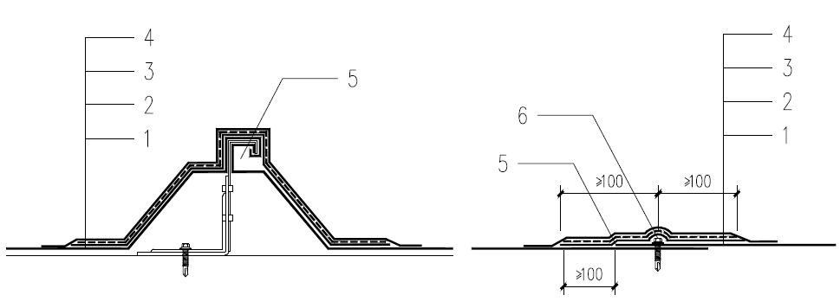（1）板缝 （2）防水修缮点

1-金属屋面板；2，4-防水涂料；3-胎体增强材料；5-板缝；6-修缮点

图5.3.8防水修缮宽度要求

**Ⅰ 防水涂料**

**5.3.9** 当采用防水涂料进行防水修缮时，可铺设胎体增强材料。防水涂料可用于屋面局部修缮或整体修缮。在不同材质交接处、板缝处或有相对位移处，应铺设胎体增强材料。铺设胎体增强材料后的成膜厚度不应小于1.5mm。当进行局部修缮时，防水涂料应完全浸润胎体增强材料。未铺设胎体增强材料区域，防水涂料成膜厚度不应小于1.2mm。

**5.3.10** 天沟与屋面交接处等变形量过大的部位应空隔离层后采用防水涂料进行防水修缮。

**5.3.11** 胎体增强材料搭接宽度不应小于50mm，搭接缝应顺水流方向。

**5.3.12** 屋面坡度大于25%时，宜采用抗流挂的防水涂料。

**Ⅱ 防水卷材**

**5.3.13** 防水卷材满粘型修缮可用于屋面局部修缮或整体修缮。当采用防水卷材满粘于金属屋面进行防水修缮时，应符合以下规定：

1 应选择柔性变形能力好的卷材；

2 应选择粘接搭接的卷材，搭接缝不宜在波谷处，并应尽量避免搭接缝处长期积水浸泡；

3 在板缝及有变形的部位，应空铺；

4 粘接材料与金属板和卷材的剥离强度和耐热老化性应满足本规程的要求；

5 防水卷材搭接时应顺水铺设。

**5.3.14** 防水卷材机械固定型修缮可用于屋面整体修缮。当采用机械法固定时，首先应进行风载荷设计，风载荷设计按照现行规范《单层防水卷材屋面工程技术规程》JGJ/T316-2013中 5.2进行。

**5.3.15** 防水卷材采用机械固定法进行防水修缮时，修缮构造图见图5.3.15，并应符合以下规定：

1 应对原屋面进行结构计算复核，确认屋面结构及屋面金属板具有结构承载力时，方可增加找平层、覆盖层等；

2 可采用轻型填充保温板填充金属板波谷进行找平，上表面与波峰形成平面；

3 填充用轻型填充保温板燃烧性能及等级应符合《建筑设计防火规范》 GB 50016的要求，并不应低于B1级。当采用燃烧性能为B1级材料时，应覆盖厚度不小于10mm的无机板材做保护层；

4 防水卷材、轻型填充保温板及防火覆盖材料应有可靠的措施固定在金属板上，当采用专用带垫片或压条的螺钉固定在屋面金属板上时，应检测固定螺钉固定在金属板的抗拉拔力，固定螺钉布置及数量应满足风荷载的承载力。

5 防水卷材搭接处应采用热风焊接方式焊接。

**5.3.16** 防水卷材进行整体屋面修缮后，应对设计选定的防水卷材、辅助材料和固定件等组成的屋面系统按照现行规范《单层防水卷材屋面工程技术规程》JGJ/T316-2013中5.2.2进行抗风揭试验。

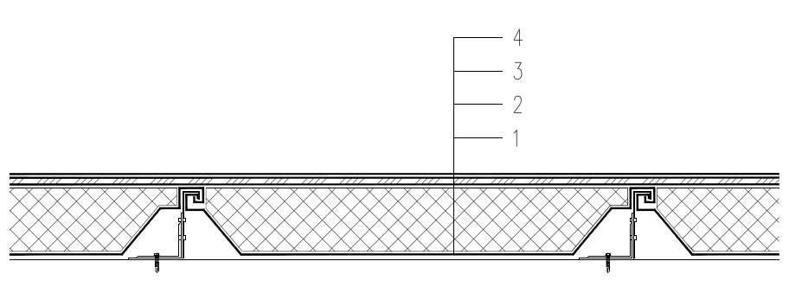

1-金属屋面板；2-轻型填充保温板；3-防火覆盖板；4-防水卷材

图5.3.15 防水卷材机械固定修缮构造

**5.4 细部构造**

**5.4.1** 金属屋面防水修缮工程细部节点构造设计应满足使用功能、温度变形、施工环境和可操作性等要求，应满足防水、排水功能，并应包括下列内容：

1 屋面系统节点：屋面金属板搭接、屋脊、檐口、山墙、女儿墙、高低跨、天沟、檐沟。

2 出屋面节点：采光带、天窗、排烟窗、出屋面设备及管道洞口等。

3 屋面附加构件：屋面检修走道、防雷设施、防坠落设施、挡雪设施、屋面装饰及其他附加设施等。

4 屋面排水系统：天沟、檐沟、雨落管、溢流管。

5 屋面的变形缝。

**Ⅰ 防水涂料**

**5.4.2** 当采用局部修缮时，金属屋面屋脊处防水涂料及胎体增强材料应完全覆盖屋脊盖板，并覆盖金属板两边各不小于100mm。如为滑动连接，应在交界部位先空铺隔离层后，再按要求进行防水修缮，防水涂料及胎体增强材料应宽于空铺材料不小于100mm。构造做法见图5.4.2。

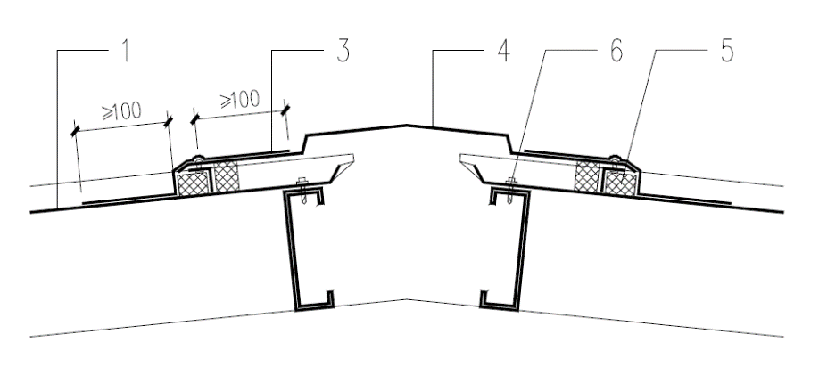

（1）固定连接

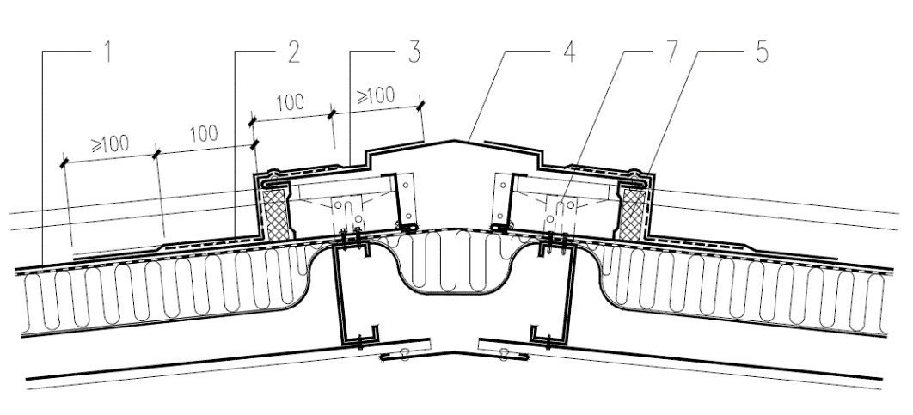

（2）滑动连接

1-金属屋面板；2-空铺隔离层；3-防水修缮层；4-屋脊盖板；5-填充材料；

6-自攻螺钉；7-滑动支架

图5.4.2屋脊

**5.4.3** 当金属屋面檐口为有组织排水时，檐沟与屋面板交接处应与天沟处理相同。屋面板挑出檐沟及天沟部位，应先空铺隔离层后再进行防水修缮，见图5.4.3-1。当屋面板在檐沟和天沟部位为固定端时，可采取将原屋面檐口出挑或伸入天沟内的屋面板切掉，钝化切掉后的锋利切边后，采用防水涂料及胎体增强材料进行防水修缮，见图5.4.3-2。檐沟、天沟宜与交界缝处一同进行防水修缮。防水涂料及胎体增强材料上翻到金属板的覆盖宽度应不小于100mm。

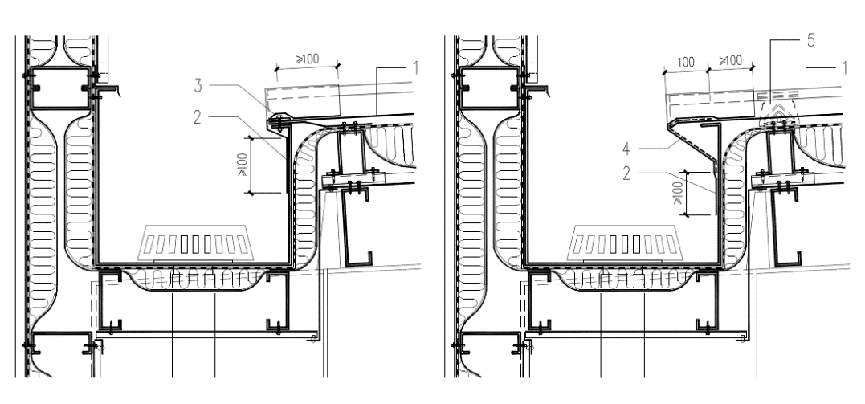

（1）檐口为固定端构造 （2）檐口为滑动端构造

1-金属屋面板；2-防水修缮层；3-檐口固定压条及螺栓；4-空铺隔离层；5-滑动支架

图5.4.3 檐口修缮构造

**5.4.4** 天（檐）沟应进行基层处理后再进行防水修缮，天（檐）沟不应积水，应有排水措施，水落口应设置在天沟最低处。

**5.4.5** 屋面山墙、女儿墙、高低跨处立墙与屋面交界处应符合以下规定，见图5.4.5：

1 应满足屋面与立墙的变形要求，如有较大空隙或较大变形，应先空铺隔离层再进行其他防水做法；

2 防水修缮部位防水涂料及胎体增强材料应全覆盖泛水板，并覆盖搭接部位宽度不小于100mm；

3 应满足泛水高度不小于250mm。

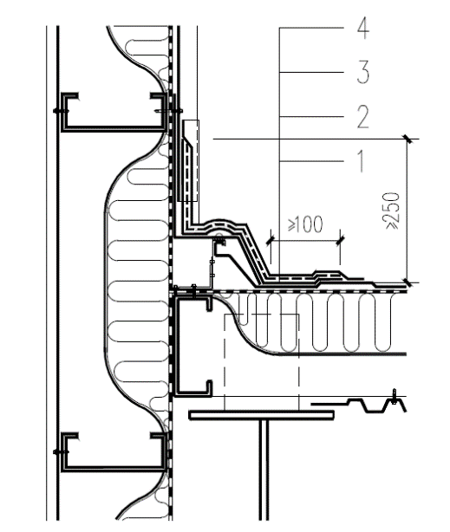

1-金属屋面板；2，4-防水涂料；3-胎体增强材料

图5.4.5 立墙与屋面板交界部位

**5.4.6** 金属板与采光板搭接时，以搭接缝为中心，两侧宽度各不小于100mm的金属屋面板区域覆盖防水涂料及胎体增强材料，构造做法见图5.4.6。

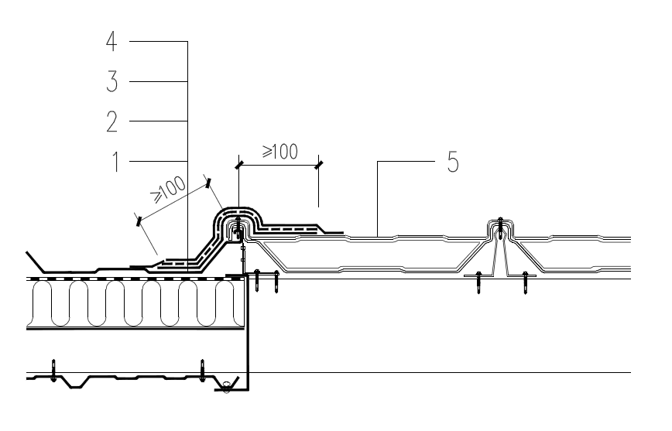

1-金属屋面板；2，4-防水涂料；3-胎体增强材料；5-采光带

图5.4.6 采光带

**5.4.7**出屋面构件的四周防水修缮泛水高度不应小于250mm，水平部分应全部覆盖金属泛水板，并应宽于泛水板边缘，在金属屋面上的宽度不应小于100mm。防水修缮后不应影响屋面板的排水。见图5.4.7。

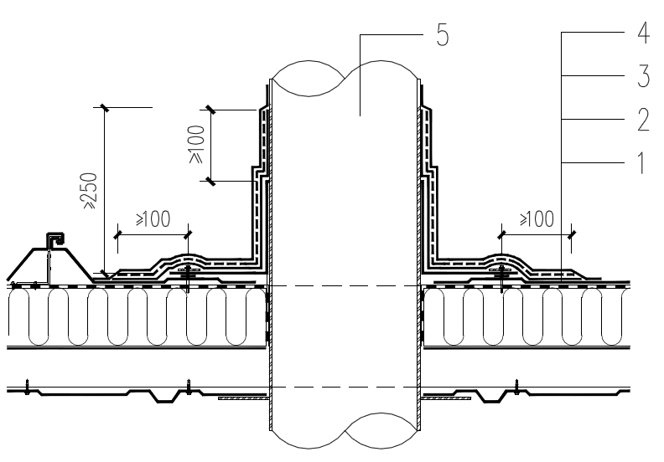

1-金属屋面板；2，4-防水涂料；3-胎体增强材料；5-出屋面构件

图5.4.7出屋面构件

**5.4.8** 屋面风机及高出屋面的天窗等部位四周的防水修缮应符合以下规定，见图5.4.8。

1 泛水高度不应小于250mm.

2 水平部分应全部覆盖金属泛水板，并应宽于泛水板边缘，在金属屋面上的宽度不应小于100mm。

3 防水修缮后不应影响屋面板的排水，当宽度大于一个板波宽以上时，高出屋面部分的迎水面应有排水构造措施。

4 当为风机等有较大震动时，应先在出屋面构件与屋面交界部位空铺隔离层后再进行其他防水做法。

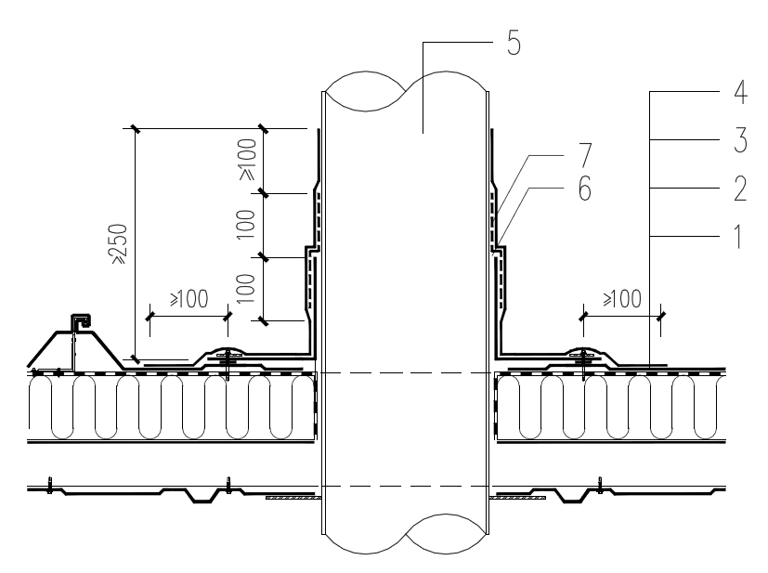

1-金属屋面板；2，4-防水涂料；3-胎体增强材料；5-出屋面有震动构件

6-管道与屋面震动构件留出缝隙；7-空铺隔离层

图5.4.8屋面风机及高出屋面的天窗等部位

**Ⅱ 防水卷材满粘法**

**5.4.9** 防水卷材满粘铺设时，应符合以下规定：

1 卷材覆盖不同材质时，应在不同材质板材交界缝两侧粘接牢固。

2 在卷材铺设方向改变时的水平和垂直部位，应在转折部位两侧粘接牢固。

3 卷材边缘处应粘接牢固。

4 卷材铺设边缘与屋面板波峰相交处应粘接牢固，并有防水密封措施。

**5.4.10**局部修缮时，金属屋面屋脊处防水卷材应完全覆盖屋脊盖板，并与金属板粘接宽度两边各不小于100mm。如为滑动连接，应在变形部位空铺卷材，空铺部位两侧应粘接牢固，粘接宽度应不小于100mm。

**5.4.11**当屋面板在天（檐）沟部位为固定端时，可将伸入天沟内的屋面板切掉，钝化切掉后的锋利切边宜设置附加材料。当屋面在天（檐）沟处有伸缩变形要求时，应在屋面伸出部位和天沟交界处空铺卷材，并预留最大变形后的卷材余量。空铺区域两侧应粘接牢固。天沟内应进行基层处理，防水卷材应满粘在天沟板上，并覆盖屋面板，粘接宽度不少于100mm。

**5.4.12**水落斗处卷材应伸入雨水管不小于50mm，并不应影响正常排水，且有密封措施。

**5.4.13**山墙处应采用防水卷材全覆盖原有泛水板，并满粘覆盖至下一个波峰，粘接宽度应不少于100mm。当有立墙时，垂直方向的泛水高度应不小于250mm。见图5.4.13。

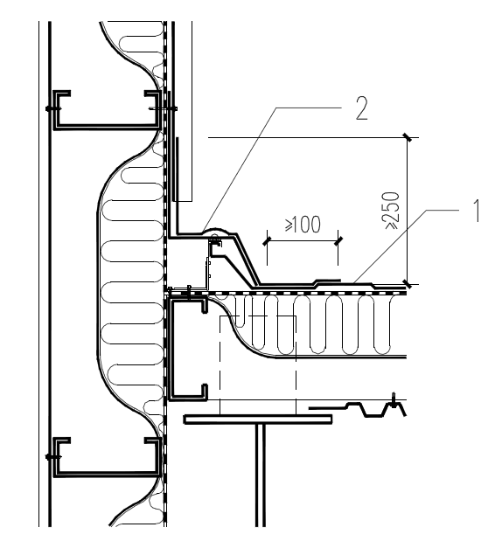

1-金属屋面板；2-防水卷材

图5.4.13山墙

**5.4.14** 采光板与屋面板为搭接连接时，应在四周交界部位满粘防水卷材。以采光板与屋面板交界缝为铺设中心，防水卷材粘接宽度不应小于100mm。间图5.4.14。

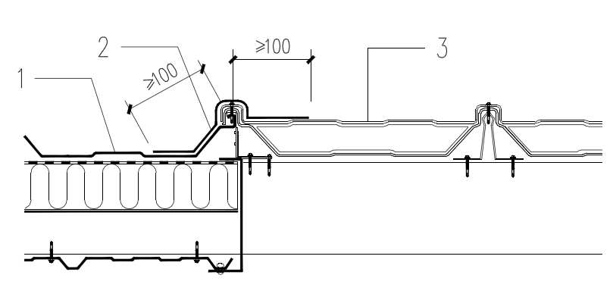

1-金属屋面板；2-防水卷材；3-采光带

图5.4.14采光带

**5.4.15** 高出屋面板的采光窗、设备基座等，基座及底部满粘防水卷材应完全覆盖泛水板并宽于泛水板，粘接在金属板上端宽度应不少于100mm。基座迎水面应有排水措施。泛水高度不应小于250mm，泛水上部应固定，并有防水措施。见图5.4.15。

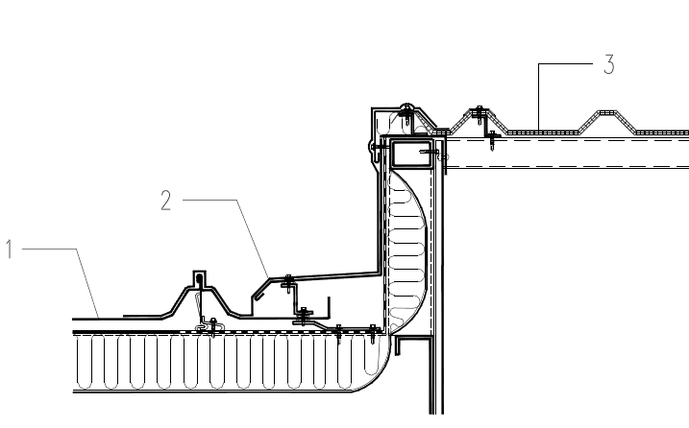

1-金属屋面板；2-防水卷材；3-天窗

图5.4.15高出屋面的天窗

**Ⅲ 高分子卷材机械固定法**

**5.4.16**采用高分子卷材机械固定法进行屋面修缮时，可依据行业现行标准《单层防水卷材屋面工程技术规程》JGJ/T 316中的细部构造进行设计。

**5.4.17**当屋面板在天（檐）沟部位进行修缮时，应符合以下规定：

1 屋面与天（檐）沟部位的防水卷材应分别铺设，卷材搭接处采用热风焊接。

2 天（檐）沟底部的阴角部位应在底部边缘设置通长压条，压条应用卷材完全覆盖，覆盖卷材两侧应采用热风焊接与天（檐）沟内卷材焊接。

3 当屋面板在天（檐）沟处为固定端时，可将伸入天沟内的屋面板切掉，并钝化金属板边缘。

4 当屋面在天（檐）沟处有伸缩变形要求时，应在屋面伸出部位和天沟交界处空铺卷材，并预留最大变形后的卷材余量。空铺区域两侧应设置通长压条。

# **6施 工**

**6.1 一般规定**

**6.1.1** 金属屋面防水修缮工程应由专业队伍施工，操作人员应经过专业培训上岗。

**6.1.2** 用于金属屋面防水修缮工程施工的材料经法定检测单位检测合格后方可进场。

**6.1.3** 金属屋面防水修缮工程施工前应通过图纸会审，对施工图中的细部结构进行审查，施工单位应编制施工方案、技术措施，并进行技术交底。

**6.1.4**金属屋面防水修缮施工应宜遵循基本原则：先加固，再清理；先防锈，再防水；先细部节点，再整体大面。

**6.1.5** 金属屋面防水修缮施工应符合下列规定：

1 应按修缮施工方案和施工工艺进行施工；

2 施工时应先做好细部节点的处理；

3 防水卷材修缮时防水层的收头应采取密封加强措施；

每道工序完工后，应经验收合格后再进行下道工序施工；

随时检查修缮效果，并应做好隐蔽工程施工记录；

施工过程中对已完成防水修缮的部位应采取保护措施。

**6.1.6** 屋面防水修缮工程施工完成后，应采取保护措施，不得损坏修缮层。

**6.1.7** 严禁在雨天、雪天、大风天等恶劣环境条件下施工；金属板温度应高于结露温度3℃以上；相对湿度大于85%不宜施工；夏季阳光直射、金属板温度大于65℃时不应施工。雨季防水修缮施工时应做好防雨措施，冬季施工应采取防冻保温措施。

**6.1.8** 金属屋面修缮用防水涂料的施工温度应在5℃以上；高分子防水卷材满粘法施工温度不宜低于5℃；高分子防水卷材机械固定施工温度不宜低于-10℃。

**6.1.9**金属屋面防水修缮工程施工中产生的废弃物、有害气体的排放等，应符合国家相应环境保护的要求，并应采取相应的措施。

**6.2 基层处理**

**6.2.1**施工前，应对基层进行检查、修复与加固。然后再对屋面进行全面清理，去除杂物、灰尘、涂层起皮粉化物、金属板浮锈及其他破损防水层等。

**6.2.2**屋面基层有残留柔性防水材料的区域，应去除剥落、松动、老化部分，并清理干净。

**6.2.3**基层应干净、整洁，无明水、杂质、油和油脂。卷材施工前基层应光滑、干燥，无锐边、松散或和其它可能损坏卷材的材料。

**6.2.4**基层的细节处理按如下规定进行：

1 遇到拉铆钉或其他螺丝等紧固件松动时，应及时进行紧固；拉铆钉或其他螺丝发生锈蚀，应进行更换。伸出金属屋面的管道、天沟、导水管、排水沟应牢固安装在建筑物承重结构上，没有松动；

2 当金属板变形严重时，应更换相同材质、同样形状和近似颜色的金属板。当金属板变形较小，应修正金属屋面板的变形；当连接处有轻微变形时，应用拉铆钉进行拉紧加固；

3 维修前的金属屋面，若旧的防水层老化严重时，应使用铲刀、角磨机或水刀铲除旧的防水层；

4 表面油污可采用专用清洁剂进行低压喷洗或软刷刷洗，并冲洗掉所有残余物；小面积油污可采用溶剂擦洗；

5 清除明水，擦洗干净；

6 表面灰尘、砂粒冰冻物及其它杂物，应使用毛刷、扫帚、真空吸尘器或无油、无水的压缩空气进行清理；

7 已经清洁处理的金属板表面，不得再次被污染，宜在24h之内进行修缮作业；超过24h作业，在施工前再次检查金属板，若发现表面被污染，应重新处理。

**6.2.5** 基层锈蚀情况处理按如下规定进行：

1 当金属板保护漆膜粉化时，应使用砂纸或角磨机打磨掉，涂刷转锈防锈乳液或防锈底漆一至二道；

2 当金属板保护漆膜部分脱落时，应使用铲刀、角磨机或水刀清除脱落漆膜，露出金属底色，涂刷转锈防锈乳液或防锈底漆一至二道；

3 当金属板锈蚀严重或已经锈穿时，影响结构强度的部分，应更换相同材质、同样形状和近似颜色的金属板后，再做防水处理；

4除锈不应使用强酸或过量酸性溶液进行处理，当使用酸性溶液进行防腐处理时，应确保酸性溶液在防水施工前全部中和无残留；

5除锈处理的金属板基层，宜在24h之内进行修缮作业。

**6.2.6** 基层处理采用防锈蚀处理剂时，其配制与施工应符合下列规定：

1 基层处理剂应与防水材料相容；

2 多组分基层处理剂配比应准确，搅拌充分；

3 可采取喷涂法或涂刷法施工，处理剂应均匀，不露底，不堆积；

4 喷涂或刷涂基层处理剂前，应先对屋面细部节点进行刷涂处理；

5 基层处理剂干燥后应及时施工防水材料。

**6.3 防水涂料施工**

**6.3.1** 防水涂料应按照以下施工工艺进行施工：

基层处理 涂刷底层 分次涂刷 铺贴胎体增强材料 再分次涂刷 面层处理（必要时） 竣工清理

**6.3.2** 防水涂料施工应符合下列规定：

1 防水涂料应分多道涂刷；

2 涂膜施工应先做好细部构造处理，再进行大面积涂布；

3 细部构造部位涂膜防水层应采用刷涂或滚涂法施工；

4 大面涂膜可采用喷涂法施工；

5 防水涂膜分次施工时，不得流淌和堆积，待上次施工的涂料干燥成膜后，方可涂布下一遍涂料，且前后两遍涂料的涂布方向应相互垂直；

6 细部节点处理时涂膜间应使用胎体增强材料，胎体增强材料应铺贴平整；施工时先在基层上刷涂一层涂料，然后立即将胎体增强材料平整铺贴于涂料上并排除气泡，再在胎体增强材料上涂布涂料，使涂料浸透胎体增强材料，并应完全覆盖，不得有胎体外露现象。施工养护涂膜实干后，防水层应光滑，不得有胎布纹路等粗糙感；

7 涂膜防水层的收头，应采用防水涂料多遍涂刷，确保防水层达到1.2mm。

**6.3.3** 使用热反射型防水涂料在金属屋面上进行大面施工应符合下列规定：

1 面层施工工艺可采取喷涂法或刷涂法，涂膜应均匀，不露底，不堆积；

2 热反射防水涂料使用前应搅拌均匀；

3 涂膜应分次施工，不得有流淌和堆积现象。前一遍涂膜干燥后才能进行下一道施工，前后两遍涂料的涂布方向应相互垂直；

4 整体屋面喷涂宜采用高压无气喷涂施工；

5 细长、小面积以及复杂形状构件宜采用空气喷涂或刷涂施工；

6 不易喷涂到的部位宜采用手工刷涂法。

**6.4 防水卷材施工**

**6.4.1** 防水卷材施工方式宜采用满粘法和机械固定法施工，不同类别的防水卷材施工方式宜采用表6.4.1推荐的方式进行。

表6.4.1 防水卷材相应施工方式

|  |  |  |
| --- | --- | --- |
| 防水卷材 | 施工方式 | |
| 满粘法 | 机械固定法 |
| 三元乙丙橡胶（EPDM）防水卷材 | ●­­ | ○ |
| 热塑性聚烯烃（TPO） | ○ | ●­­ |
| 聚氯乙烯（PVC）防水卷材 | × | ●­­ |
| 注：●­­----宜选 ○----可选 ×----- 不选 | | |

**6.4.2** 防水卷材满粘法施工应符合下列规定：

1 防水卷材粘结面、粘结基层表面均应涂刷胶粘剂，胶粘剂不露底、不堆积；

2 防水卷材铺贴时，应排除卷材与粘结面间的空气，辊压粘贴牢固；

3 雨、雪、雾天气或空气湿度大于70%时不宜采用满粘法施工；

4 满粘法施工粘贴率应达到80%以上。

**6.4.3**满粘法施工时防水卷材搭接宽度应符合表6.4.3的要求

表6.4.3 防水卷材满粘法搭接宽度

|  |  |  |
| --- | --- | --- |
| 防水卷材名称 | 满粘法搭接宽度 | |
| 热风焊接 | 搭接胶带 |
|
| 高分子防水卷材 | 搭接宽度≥80mm  且有效焊缝宽度≥25mm | 搭接宽度≥80mm  且有效粘结宽度≥75mm |
| 注：1）采用热风焊接双道焊缝搭接方式时，每条焊缝的有效焊接宽度不应小于15mm。  2）处理细部手工焊接方式时，卷材最小搭接宽度不少于40mm，有效焊接≥10mm。 | | |

**6.4.4** 使用防水卷材满粘法进行金属屋面修缮时，宜采用配套的胶粘剂满粘法施工。施工前，应确保基层可使用胶粘剂并耐溶剂腐蚀。

**6.4.5** 防水卷材满粘法施工应符合下列规定：

1 防水卷材用胶粘剂在使用前和使用中均应搅拌均匀；

2 铺设防水卷材时，卷材应自然松弛约30min，寒冷的条件下施工，需要更长的松弛时间；

3 卷材铺设过程中应边粘结边用硬刷及压辊按压已铺设粘合的卷材，排除卷材下的空气，辊压粘贴牢固，并在卷材铺设或搭接中反复进行；

4 当气温低于10℃时不宜进行卷材粘结工作；

5 中断铺贴工作后再开始粘结时，应使用干净的干抹布擦干施工表面，并补刷一层基层粘合剂，继续铺装工作；

6施工时相邻的卷材应进行搭接接缝处理形成连续的防水卷材；接缝粘结完毕后屋面周边和穿孔等节点均用自硫化泛水材料进行处理；

每个落水口上方，开一个十字形口；

8 人屋面检修走道板、阴阳角预制件、防雷支座预制件、光伏支座等可使用配套预制件进行安装。

**6.4.6** 防水卷材满粘法施工特殊部位处理应符合下列规定：

1在屋脊盖板上进行修缮施工时，防水卷材应宽于屋脊盖板，超出部分在屋面板波峰处剪口，剪口后的卷材边缘应全部粘接在屋面板上，并应在剪口的每一个波峰处用自硫化泛水覆盖住剪口部位，见图6.4.7-1。



图6.4.7-1 屋脊处粘结处理

2 当屋面板在天沟部位为固定端时，可将伸入天沟内的屋面板切掉，钝化切掉后的锋利切边后每个波峰处采用自硫化泛水包边。天沟内应按本规程5.3节的要求进行基层处理，防水卷材应满粘在天沟板上，并覆盖屋面板不少于100mm。见图6.4.7-2。



图6.4.7-2天沟粘结处理

**6.4.7** 防水卷材机械固定法施工时防水卷材搭接宽度应符合表6.5.1的要求

表6.5.1 防水卷材机械固定法施工搭接宽度

|  |  |  |  |  |
| --- | --- | --- | --- | --- |
| 防  水  卷  材  名  称 | 机械固定法施工搭接宽度 | | | |
| 热风焊接 | | 搭接胶带 | |
| 搭接处无固定件 | 搭接处有固定件 | 搭接处无固定件 | 搭接处有固定件 |
| 高分子防水卷材 | 搭接宽度≥80mm  且有效焊缝宽度≥25mm | 搭接宽度≥120mm  且有效焊缝宽度≥25mm | 搭接宽度≥120 mm  且有效粘结宽度≥75 mm | 搭接宽度≥200 mm  且有效粘结宽度≥150 mm |
| 注：1）采用热风焊接双道焊缝搭接方式时，每条焊缝的有效焊接宽度不应小于15mm。  2）处理细部手工焊接方式时，卷材最小搭接宽度不少于40mm，有效焊接≥10mm。 | | | | |

**6.4.8** 机械固定法施工防水卷材应符合下列规定：

1固定件宜在压型钢板的波峰上固定，与防水卷材结合紧密；在收边和开口部位，当固定件不能设在波峰上时，应增设收边加强钢板，固定钉应固定在加强钢板上；

2当基层金属板厚度小于0.63mm时，固定螺钉应固定在屋面檩条上，并根据檩条间距重新计算荷载并布置固定螺钉的间距；

3 所有固定螺钉应通过现场拉拔试验后，达到设计标准后才能使用；

4 螺钉穿出金属屋面板或檩条的有效长度不应小于20mm；

5 防水卷材宜平行屋脊铺贴，平行屋脊方向的搭接宜顺流水方向，短边搭接缝相互错开不应小于300mm；当屋面坡度大于25°时，卷材的铺贴和固定方向宜垂直于屋脊方向；

6 在卷材T型搭接处可采用加强层处理，加强层的直径不应小于200mm；

7 当防水卷材搭接部位采用热风焊接施工时，搭接部位不应漏焊、虚焊或过焊；

8 施工时可采用点式固定或线性固定等方式，且应采用专用固定件。对固定件的要求及施工应符合现行标准《单层防水卷材技术规程》JGJ316的有关规定，施工过程不应采用电焊方式临时固定卷材；

9上人屋面检修走道板、阴阳角预制件、防雷支座预制件、光伏支座等，可用配套预制件进行安装。预制件材质应与防水主材具有相同的可焊接性与耐老化性能。

**6.4.9** 防水卷材的搭接边应采用焊接搭接，收头部位应固定密封。焊接施工应符合下列规定：

1 接缝可采用单焊缝或双焊缝；

2 在正式焊接前，应根据卷材的厚度、气温、风速及焊机速度，调整焊接温度及焊机速度等参数，试焊接应取试样进行剪切和剥离强度检验，检验合格后依次焊接；

3 应先焊长边，后焊短边；

4 卷材收口部位、屋面周边及穿出屋面设施部位，应在可靠的基层或主体结构上采用金属压条或紧固件固定，并应进行密封处理；

**6.5 施工安全**

**6.5.1** 金属屋面防水修缮的施工管理应符合现行行业标准《建筑施工安全检查标准》JGJ59的相关规定。

**6.5.2** 金属屋面防水修缮施工前，应结合工程特点、施工工艺、现场环境和气候条件等识别危险源，进行风险评估并制定风险控制措施，特别是风险较高区域应配备相应安全设施，如防坠落设备等。

**6.5.3** 施工前，对所使用的机械器具、设备、防护用具及作业环境进行安全检查。

**6.5.4** 开工前应做好安全技术交底，方可进行防水修缮工程施工。

**6.5.5**施工时应按照国家相关规定采取安全防护措施，施工应有安全设备，高处作业应符合现行行业标准《建筑施工高处作业安全技术规范》JGJ 80的规定，在2m及以上高处作业无可靠防护设施时，应搭设防护栏杆、安全网、铺设防滑设备等措施，并应使用安全带。

**6.5.6** 屋面现场应设置人行步道，屋面坡度大于30%时，必须采取防滑措施。

**6.5.7** 屋面周边和既有孔洞部位应设置安全护栏，上下爬梯及吊装设备周围设安全警示标志。

**6.5.8** 脚手架应根据工程需要进行设计和搭设，并应与既有建筑物建立牢固拉接，应符合有关安全规定。

**6.5.9**对存在安全隐患的部位和区域，除采取可行的安全防护措施外，应在醒目位置置警示标识。

**6.5.10** 施工人员应穿戴安全帽和必要的劳动防护用品，不得穿拖鞋、有跟鞋和硬底鞋。

**6.5.11** 金属屋面防水修缮施工的防火安全除应符合国家防火安全相关规定还应符合下列规定：

1 可燃类防水、保温材料进场后，应远离火源；防水材料露天堆放时，宜应采用不燃材料完全覆盖，保温材料不应露天堆放；

2 不可直接在保温材料上进行动火作业施工；

3 有明火和焊接施工作业区应配备消防灭火器材；

4 火源、热源等应加强管理；

5 修缮施工过程中遇有易燃、可燃物及保温材料时，严禁明火作业。

**6.5.12** 施工过程中产生的废弃物，应及时收集，防止掉落和散失，禁止随意丢弃。

**6.5.13** 遇有雨、雪天及五级以上大风时，应停止维护作业。

**6.5.14** 施工现场临时用电应符合现行行业标准《施工现场临时用电安全技术规范》JGJ 46的规定。

**6.5.15** 拆除作业应符合现行行业标准《建筑拆除工程安全技术规范》JGJ 147的规定。

**6.5.16** 手持式电动工具应符合现行国家标准《手持式电动工具的管理、使用、检查和维修安全技术规程》GB/T 3787的规定。

# **7 质量检验与验收**

**7.1 一般规定**

**7.1.1** 金属屋面防水修缮工程的质量应符合下列规定：

1 防水层不得有渗漏和积水现象；

2 采用的材料应符合设计要求；

3 处理过的基层应干净整洁，牢固、无灰尘、无锈蚀、无冰冻物等附着物，更不得有油污或杂物，同时务必保证没有明水，没有积水现象；

4 细部节点部位构造应符合设计要求；

5 涂膜防水层应无裂纹、流淌、皱褶、鼓泡、剥离和增强胎体外露现象；

6 防水卷材应铺设平整、固定牢固，不得有褶皱、翘边等现象；搭接宽度应符合设计要求，节点部位应密封严密。

7 当采用新工艺、新材料时，应提供相应的技术、质量参数，且不得低于本规程的规定。

**7.1.2**金属屋面防水修缮工程使用的材料应有出厂合格证、质量检验报告；不合格的材料不得在屋面防水工程中使用。

**7.1.3**防水修缮主要使用的防水材料进行现场见证抽样复验，见证复验项目供需双方协商确定。  
**7.1.4** 防水修缮施工过程中的隐蔽工程，应在隐蔽前进行验收。防水修缮工程完毕后，施工单位应与业主共同对工程质量进行验收。

**7.1.5**金属屋面防水修缮施工完成后应进行检验验收。防水层防水检查应在雨后或持续淋水2h后进行。

**7.1.6** 金属屋面防水修缮工程应按照屋面面积每1000㎡为一个检验批，不足1000㎡也应划分为一个检验批；每个检验批至少检查3处，每处应为10㎡；节点构造部位应全部进行检查。

**7.1.7** 热反射防水涂料修缮屋面工程热反射性能测试现场检测抽取不应少于3处，大于5000 m2现场检测抽取不应少于6处进行检测。

**7.1.8** 质量验收应符合本规程及现行国家标准《建筑工程施工质量验收统一标准》GB 50300、《屋面工程质量验收规范》GB 50207、《坡屋面工程技术规范》GB50693和团体标准《建筑反射隔热饰面层现场检测规程》CECS****的规定。

**7.2 主控项目**

**7.2.1** 防水材料及配套材料应符合设计要求。

检验方法：检查出厂合格证、质量检验报告和抽样复验报告。

**7.2.2** 防水层施工完成后不得有积水和渗漏现象。有排水要求的，施工完成后排水应顺畅。

检验方法：雨后或持续淋水2h、蓄水24h，观察检查。

**7.2.3** 防水材料在屋脊、檐沟、天沟、女儿墙、采光带和穿出屋面设施的细部构造，应符合设计要求。

检验方法：逐个节点部位观察检查和检查隐蔽工程验收记录。

**7.2.4**防水材料的搭接方式和搭接宽度应符合设计要求。防水材料在板缝、屋脊连接处、交界处等使用胎体增强材料处理的部位覆盖宽度应符合设计要求。

检验方法：观察检查和尺量检查。

**7.2.5** 采用机械固定法施工的防水卷材固定件的规格、布置方式、位置和数量应符合设计要求。

检验方法：观察检查和尺量检查。

**7.2.6** 热反射防水材料面层施工完成后应进行太阳光反射比的检测。

检验方法：便携式太阳光反射比仪器进行现场检测。

**7.3 一般项目**

**7.3.1** 基层应干净整洁，牢固、无灰尘、无锈蚀、无冰冻物等附着物，更不得有油污或杂物，同时务必保证无明水。

检验方法：目视巡检。

**7.3.2** 防水涂料涂膜应与金属板粘结牢固，表面平整，涂刷均匀，不得有气泡、开裂、堆积、流淌、脱落、鼓泡和胎体外露现象，允许轻微桔皮和局部轻微流挂。

检验方法：目视巡检。

**7.3.3**防水涂料涂膜的平均厚度应符合设计要求，最小厚度不应小于设计值的80%。

检验方法：针测法或裁取施工后样品用游标卡尺测量。

**7.3.4**防水卷材的铺贴方向应正确，卷材搭接宽度允许正偏差。

检验方法：观察检查和尺量检查。

**7.3.5**卷材搭接缝应与金属屋面板满粘，粘结牢固，封闭严密，铺贴平整，不得有皱折、翘边和空鼓现象。

检验方法：观察检查。

**7.3.6** 采用机械固定法施工的防水卷材填充金属屋面波谷的轻质材料应紧贴基层，铺平垫稳。

检验方法：观察检查。

**7.3.7** 防水卷材短边接头部位相互错开不应少于300mm。

检验方法：尺量检查。

**7.3.8**具有其他使用功能的金属屋面，维护后应按照维护方案要求恢复使用功能。

检验方法：以施工前后对照图一致。

**7.4 验 收**

**7.4.1** 金属屋面防水修缮工程施工完成后，应对工程质量进行验收。

**7.4.2** 隐蔽工程在隐蔽前应进行验收。

**7.4.3** 金属屋面防水修缮工程质量检验合格应符合下列规定：

1 主控项目应符合本规程质量标准的要求；

2 一般项目其检验结果应有80%及以上的检查点（值）符合本规程质量标准的要求；

3 细部节点部位应全部符合本规程质量标准的要求。

**7.4.4** 金属屋面防水修缮工程验收资料及记录，应提交下列防水修缮工程质量验收文件和记录：

1 防水修缮工程现场勘查与分析报告，防水修缮方案及安全技术措施，防水材料性能，防水层构造的设计，设计变更及工程洽商资料；

2 主要材料的质量证明文件：出厂合格证、质量检验报告、复验报告。

3 隐蔽工程验收记录、施工检验记录、淋水或蓄水检验记录；

4 质量检验及观察检查记录。

# **8 维护与维修**

**8.1 一般规定**

**8.1.1** 金属屋面防水修缮工程施工完成后，施工单位应提交使用说明书。使用说明书宜包括以下内容：

1 金属屋面防水修缮工程的设计依据及主要性能参数；

2 今后使用注意事项；

3 环境条件变化对防水修缮工程的影响；

4 日常与定期的检查、保养要求；

**8.1.2** 金属屋面防水修缮工程交付使用后，业主宜根据使用说明书的相关要求定期进行金属屋面工程的维护与保养。

**8.1.3** 金属屋面防水修缮工程维护检查及维修应在天气状况良好时进行。紧急情况下的维修应在具有安全保障措施下进行。

**8.2 技术要求**

**8.2.1** 金属屋面防水修缮工程交付使用后，宜定期进行检查、维护，并宜做好相应记录。检查发现的问题应及时处置，并应对处置情况应进行记录。

**8.2.2** 当清洗防水修缮工程表面时，应根据使用说明书要求采用适合的清洗剂和方式进行清洁。清洁后应用水清洗。

**8.2.3** 修缮用涂料、密封胶、紧固件、板材等应与原来使用的材料相同；当需替换时，宜咨询原金属屋面防水修缮单位，确定方案后方可进行。

**8.2.4** 经过防水修缮的金属屋面在使用及检查、维护中当发现有防水层或防水材料脱落、变形、连接破坏等影响正常使用的情况时，应进行评估、鉴定及维修。

# 本规程用词说明

1 为便于在执行本规程条文时区别对待，对于要求严格程度不同的用词说明如下：

1）表示很严格，非这样做不可的：

正面词采用“必须”，反面词采用“严禁”。

2）表示严格，在正常情况下均应这样做的：

正面词采用“应”，反面词采用“不应”或“不得”。

3）表示允许稍有选择，在条件许可时首先应这样做的：

正面词采用“宜”或“可”，反面词采用“不宜”。

表示有选择，在一定条件下可以这样做的：采用“可”。

2 条文中指明应按其他有关标准执行的写法：为“应符合……的规定（或要求）”或“应按……的执行”。

# 引用标准名录

1 《建筑设计防火规范》 GB 50016

2 《屋面工程质量验收规范》GB 50207

3 《建筑工程施工质量验收统一标准》GB 50300

4 《坡屋面工程技术规范》GB50693

5 《手持式电动工具的管理、使用、检查和维修安全技术规程》GB/T 3787

6 《建筑材料放射性核素限量》GB6566

7 《建筑材料及制品燃烧性能分级》GB 8624

8 《纸面石膏板》GB/T 9775

9 《聚氯乙烯（PVC）防水卷材》GB 12952

10《高分子防水材料 第1 部分：片材》GB 18173.1

11《聚合物水泥防水涂料》GB/T 23445

12《绝热用异氰脲酸酯制品》GB/T25997

13《热塑性聚烯烃（TPO）防水卷材》GB27789

14《建筑机械使用安全技术规程》JGJ 33

15《施工现场临时用电安全技术规范》JGJ 46

16《建筑施工高处作业安全技术规范》JGJ 80

17《建筑拆除工程安全技术规范》JGJ 147

18《单层防水卷材屋面工程技术规程》JGJ/T316

19《建筑金属维护系统工程技术规程》JGJ/T473

20《高分子防水卷材胶粘剂》JC/T863

21《丁基橡胶防水密封胶粘带》JC/T 942

22《单组分聚脲防水涂料》JC/T 2435

23《金属屋面用丙烯酸高弹防水涂料》JG/T375

24《建筑反射隔热饰面层现场检测规程》CECS****

中国工程建设协会标准

金属屋面防水修缮工程技术规程

T/CECS xxx－20XX

条文说明

# **1 总 则**

**1.0.1** 近年来我国金属结构建筑蓬勃发展，在工业厂房、大型公共建筑、会展中心、体育场馆、车站、候机楼以及物流仓储等建筑都广泛的应用。随着时间的推移，钢结构建筑尤其是金属屋面建筑物出现了一系列渗漏问题，各地均出现过大型公共建筑、车站等具有社会影响力的金属屋面建筑在遇到极端雨雪天气后不同程度的漏水现象暴露于大众面前，渗漏不仅造成巨大的经济损失，同时也造成了不良的社会影响。工业厂房使用五年后出现全方位渗漏现象也层出不穷。金属旧屋面防水修缮成为一个经济社会发展到高质量阶段不可回避的的现状，为了保证生命财产安全，延长建筑使用寿命，金属屋面防水维修迫在眉睫。使用正确设计方案、选择正确的防水材料才能有效的解决金属屋面渗漏问题，做到技术先进、经济合理、保证质量。

**1.0.2** 本条明确了本标准的适用范围，是针对金属屋面防水工程修缮的设计、施工、验收的专项技术标准。本标准的实施将对我国当前金属屋面工程出现渗漏的防水问题提供技术指导，既保证建筑物寿命延长，又减少新建建筑建设时的碳排放，促进经济绿色发展。

**1.0.3** 本规程是在总结我国当前金属屋面防水修缮工程技术成功经验及相关科研成果的基础上编制而成。金属屋面防水修缮施工不同于新建工程施工，每个工程都有自身特点，现场勘查既是首要步骤，也是重要步骤，设计方案、现场施工、安全防护都要基于现场勘查结果因地制宜、有的放矢。防水修缮的设计、选材、施工比新建工程的防水施工更为复杂，必须合理运用各种防、排水技术才能解决渗漏问题，确保工程质量。环境保护和建筑节能是当前经济发展不可忽视的重要问题，金属屋面防水修缮施工应符合国家和地方有关环境保护和建筑节能的规定。

**1.0.4** 本条明确了金属屋面防水修缮应在屋面载荷结构安全的条件下进行。在屋面结构不安全情况下进行的防水修缮是无意义的，只有充分确保载荷安全，修缮后的屋面才能更大的发挥存在的价值。

# **2 术 语**

**2.0.2** 根据多年的工程实践经验，目前可用于金属屋面工程防水修缮系统主要分为两类，一类是防水涂料修缮系统，另一类是防水卷材修缮系统。防水涂料主要使用丙烯酸高弹涂料、丙烯酸聚合物水泥防水涂料、单组分聚脲防水涂料等，施工方法通常为细部构造采用胎体增强材料增强施工，大面防水采用刷涂或喷涂工艺施工。防水卷材修缮系统主要使用三元乙丙橡胶（EPDM）防水卷材、热塑性聚烯烃（TPO）防水卷材、聚氯乙烯（PVC）防水卷材等，施工方法包括满粘法、机械固定法两种。

# **3 基本规定**

**3.0.1** 彩色涂层钢板是当前工业厂房金属屋面最常用的一种材料，实际应用中出现问题最多的一类，也是维修需求最为广泛的一类屋面。

**3.0.2** 金属屋面修缮是对既有建筑屋面的维修，既有屋面与新建建筑屋面差别较大，是否可以维修存在很大不确定因素，因此对既有屋面进行勘察是必不可少的一个步骤，通过现场勘察对不确定能否维修的区域还应进行强度检测或进行专业评估，以确定进行修缮的可行性。

**3.0.3** 防水修缮只是进行一个防水功能的补充或增强，擅自改变使用功能会导致不可预测的风险产生，因此整个防水修缮过程不能改变使用功能。防水修缮明显改变原有屋面载荷的施工设计方案，应经过设计确认计算载荷的安全性后方可实施。

**3.0.4** 防水修缮所用材料之间及与屋面原有材料间应具有相容性，如不相容，可采用隔离材料进行隔离，并不应影响防水修缮后的使用功能。

# **4 材料**

**4.1 一般规定**

**4.1.1** 金属屋面防水修缮是针对既有建筑屋面的维修工程，与新建金属屋面最大的区别在于使用材料与原屋面以及所用材料之间相容性存在的未知数较多，因此在实际修缮过程应充分考虑各种因素，防止出现材料之间不相容的情况，如若不得不采用不相容的材料，也应做好材料之间的有效隔离措施；金属屋面防水修缮后处于外露层的材料，无法避免受到环境不利因素的影响，如日晒、雨淋、积雪、风沙、积灰等，因此要求所用的外露材料要有足够的耐候性和耐久性，防火阻燃性还应提高，应加强修缮后屋面系统的防火安全。

**4.1.2** 金属屋面防水修缮主要是针对既有屋面渗漏进行维修的工程，原有屋面在修缮之前的建设是基于该建筑物的使用用途综合考虑进行设计，因此原有屋面系统设计的排水、抗风揭、热工、防火、防雷等，都不应该降低相应的等级要求。

**4.1.3** 材料是保证修缮工程质量的基础，金属屋面防水修缮用材料概括起来主要有三类，防水涂料、高分子防水卷材和这两类材料修缮过程中所使用的配套材料。配套材料类别繁多，产品质量和品质存在差异，有些产品有现行有效的标准执行，有些产品目前还无相关国家标准执行，应符合设计要求，或参考国外相同产品标准要求，也可以本企业制定的企业标准作为质量控制依据。

**4.2 防水涂料**

**4.2.1**本规程所推荐的金属屋面用丙烯酸高弹防水涂料、金属屋面用丙烯酸聚合物水泥防水涂料，是经过工程实践检验可用于金属屋面防水修缮工程的。

**4.2.3** 国内通常用于聚合物水泥防水涂料的乳液常见类别为丙烯酸酯乳液、乙烯-醋酸乙烯酯乳液及苯丙乳液等，实践证实工程使用采用丙烯酸酯乳液配制的聚合物水泥防水涂料是可行的，这类防水涂料的低温柔性应与工程所在地气候相适应。

**4.2.5** 金属屋面工程通常耗能较高，实践证明此类屋面面层涂覆热反射功能涂料既能满足屋顶饰面作用，又具有节能降耗作用。涂覆热反射型涂料可降低屋面温度，从而减少热量传至室内，降低能耗。

**4.3 高分子防水卷材**

**4.3.1** 本规程所推荐的三元乙丙橡胶（EPDM）防水卷材、热塑性聚烯烃（TPO）防水卷材、聚氯乙烯（PVC）防水卷材等三种高分子防水卷材，是经过工程实践检验可用于金属屋面防水修缮工程的。

**4.3.2** 三元乙丙橡胶（EPDM）防水卷材以其优良的性能被用于金属屋面防水修缮，通过满粘法施工，结合三元乙丙防水卷材良好的柔韧性，可适应金属屋面复杂的表面结构。

**4.3.3** 推荐TPO成分为：聚丙烯（PP）和乙丙橡胶组成，中间基上面树脂层厚度（mm）应为抗紫外线面层厚度≥0.4mm，聚酯纤维加强层为正方形纬线3D型，卷材幅宽1.5-3.0m。辅材：1.5mm厚TPO泛水（均质、抗紫外线卷材）。

**4.3.4** 聚氯乙烯（PVC）防水卷材通常用于机械固定法施工，因此只有织物内增强型的卷材才能适用。

**4.4 其他材料**

**4.4.1** 胎体增强材料与现行多个规范名称一致，分无纺布或编织布等很多种，本规范中规定为聚酯类产品，统一规定聚酯布的面密度。

**4.4.2**对于金属屋面结构进行安全评估后，若可以通过增加屋面负荷的解决方案来进行防水修缮，可使用机械固定法进行卷材安装，机械固定安装通常采用在压型钢板波峰之间填充轻型填充保温板来达到屋面找平的作用，保温板通常采用硬质泡沫聚异氰脲酸酯绝热板材、挤塑聚苯乙烯板等材料，覆盖不燃层后再使用机械固定法安装高分子防水卷材。

**4.4.3**对于B1级绝热材料作为填充层的不燃覆盖层宜采用耐火石膏板、玻镁防火板和水泥加压板，应按现行国家标准《建筑设计防火规范》GB50016规定。

# **5 修缮设计**

**5.1 一般规定**

**5.1.1** 金属屋面防水修缮工程是针对既有建筑的施工工程，与新建建筑有很大的区别，受资金投入限制，通常业主出发点都是投入较少的资金获得最大的效果，因此局部重要渗漏点维修是解决渗漏的主要矛盾，而整体修缮是终极目标。实际操作时经过评估在防水修缮工程施工可选择局部修缮或整体修缮。

**5.1.2** 防水修缮工程始终应贯彻“防排结合、以排为主”的维修理念，才能保证最终的防水效果。

**5.1.3** 金属屋面防水修缮虽然主要针对屋面系统进行修缮，但屋面和整个金属维护结构构成一个整体，妥善落实、复核原屋面防雷设计，保证修缮后屋面防雷设计的连续性是防止人员直接接触危险点，保护人身安全的重要举措。

**5.1.4** 金属屋面建筑最大的特点就是耗能较高，为了做到节能环保，屋面防水修缮时采用热反射型防水材料，能够将太阳光中的可见光和红外辐射反射到外部空间，降低金属屋面太阳辐射能量的吸收，从而降低屋面表面温度，减少热量向室内的传入，起到隔热作用，减少室内降温能耗。

**5.1.5** 金属屋面防水修缮的目的是防止渗漏，恢复或改进屋面原有使用功能，修缮时增加荷载将直接影响结构安全，增加安全隐患。实际施工中需增加荷载时必须事先征得业主同意并经设计验算，在原屋面可以承受所增加的荷载时，方可进行屋面修缮。

**5.2 勘察、检测与评估**

**5.2.1** 本条规定了针对渗漏情况勘察应包括的内容。屋面渗漏情况

勘察包括进行房屋内部漏点排查并详细记录。其中第3款中屋面渗漏原因也有可能是由于屋面出现冷桥结露产生的冷凝水，对屋面进行防水维修也不能解决渗漏问题，还需要考虑防冷桥与保温层连续等多种情况。

1 检查金属屋面连接是否有脱扣、松动、变形、受损等影响安全的因素。安全是勘察第一要务，不安全金属板应替换，如果被覆盖会发生人身危险。

2 金属屋面破损、锈蚀情况勘察应包括下列内容：

（1）金属板漆膜的老化程度及影响范围。

（2）金属板镀层锈蚀程度及影响范围。

3 金属屋面渗漏情况勘察应主要包括下列内容：

（1）屋面渗漏部位及现状。

（2）渗漏部位防水构造质量现状及破坏程度。

（3）屋面渗漏原因、影响范围，结构安全和其他功能损害程度。

**5.2.2**若原屋面天沟排水能力不足，对屋面和天沟采用整体维修的方式，必须确保屋面具有正常工作的溢流系统，以确保屋面安全

**5.2.3**收集原屋面设计资料、施工方案等工程资料是编制修缮方案重要的依据，这些资料对于渗漏原因分析，以及确定修缮方案具有重大的参考意义，现在勘察时宜注意收集。

**5.2.4** 基板厚度是承载力、刚度和稳定性的重要因素，如果锈蚀严重并已影响安全的金属屋面不宜按本规程进行防水修缮处理。

**5.3 防水修缮设计**

**5.3.1** 屋面正常变形情况下，不应对修缮后的防水造成破坏。

**5.3.2**金属屋面工程通常使用压型金属板，外观形状不规则，在铺设卷材过程中应贴合金属板压型形状，使防水卷材与金属板形成满粘，以保证其防水效果和抗风荷载能力。满粘施工的防水卷材可适当降低防水层厚度来提高卷材柔韧性，但最小厚度不得低于相关产品标准规定的最小厚度。

**5.3.3** 本条对防水卷材采用机械固定法进行防水修缮时进行了要求。

**5.3.4**通过机械固定法进行屋面维修时，固定螺钉在金属板上固定时，应进行螺钉安装后的拉拔试验，确保金属板具有固定所增加构造层的能力。当金属板较薄，不能承担部分或全部固定荷载时，可将固定螺钉布置在檩条上。当无法满足固定抗风揭要求时，不应采用本构造进行防水修缮。

**5.4 细部构造**

**5.4.1** 对于维修工程高出屋面部分的构件因基层构件原因，泛水高度可能无法满足250mm的要求，应根据具体工程进行调整泛水高度设计。

# **6 施工**

**6.1 一般规定**

**6.1.1** 金属屋面防水修缮与普通屋面防水施工不同，需要专业施工队伍，施工人员不仅仅需要掌握防水施工的技能还应具备安全专业知识的技能，因此需要经过专业的培训才能进行现场施工操作。

**6.1.2** 金属屋面防水修缮所用材料性能要求与普通屋面材料有诸多特殊要求，材料的特殊性能应经过法定检测单位检测合格后才能使用。

**6.1.4** 金属屋面防水修缮是针对既有屋面工程，既有工程屋面存在很多安全隐患，施工前首先关注的问题是进行加固处理，确保修缮屋面的结构安全，如：钢板锈蚀穿孔或接近穿孔、以及深度腐蚀导致局部承载力、刚度、稳定性和变形能力失效严重，应在该区域进行加板或者换板补强。在屋面施工安全保障的前提下，对于生锈部位进行除锈并防锈处理，才能进行下一步的防水施工工作。因此金属屋面防水应遵循“先加固，再清理；先防锈，再防水；先细部节点，再整体大面”的原则。

**6.1.5~6.1.6** 工程施工过程可采用分段、分工序验收的方式进行，以确保工程质量。

**6.1.7** 恶劣环境条件下施工，不仅不利于工程质量，也不利于施工人员安全防护。大风、大雾、下雨施工，将妨碍涂膜的养护；施工环境相对湿度大于85%，将不利涂料成膜；露点温度较低相对湿度较大，不利于防水材料与金属屋面板之间的结合。环境温度过低，涂膜厚度厚，不利于涂层内部固化；金属板温度超过65℃时，防水涂料施工时涂膜中的水分失去太快，不利于涂料成膜；防水卷材满粘，温度过高时施工不利于胶粘剂的粘结。

**6.1.8** 如温度低于5℃施工，需将EPDM防水卷材和胶粘剂，放置在室内至少30分钟（如果是冬季则需要更长的时间松弛），基层胶粘剂使用前3到4小时，使其恢复至室内温，且胶粘剂需要在4小时内施工完。

**6.2 基层处理**

**6.2.1~6.2.3** 基层处理是做好防水修缮工作的最基本要求，应根据所选用修缮材料及施工工艺的不同而采用不同的处理方式。

**6.2.4** 基层细节处理非常重要，关系到工程质量，实际修缮施工时应参照执行。

**6.2.5** 由于金属屋面板较薄，基板公称厚度大多数在0.6mm左右，不应采用喷射和抛射除锈方法。可采用手工和动力工具除锈，只需去除锈蚀部位已经松动的浮锈，应注意不应过度除锈，导致金属板变薄，出现安全隐患。

**6.2.6** 本条规定了基层除锈蚀处理剂配制及施工工艺，施工时可参照执行。

**6.3 防水涂料施工**

**6.3.1** 防水涂料涂膜厚度是影响防水质量的关键因素，涂膜厚度应符合设计要求及现行国家标准的规定。由于各个生产商配方差异，涂膜施工前应经过试验，确定达到设计厚度要求的每平方米最低防水涂料用量。细部节点施工时使用胎体增强材料，涂料施工可采用“三涂一布”的施工工艺，施工商也可根据生产商要求采用更为严格的施工工艺，涂膜涂布次数可多于三次；施工时胎体增强材料应完全浸透，不得有漏涂现象。

**6.3.2** 热反射型涂料是一类新型的节能材料，实践证明该类涂料用于建筑围护结构外表面涂饰，具有好的节能效果；我国夏热冬冷与夏热冬暖地区已经有多数省、市制订了相应的应用技术规程，促进该类材料在各类屋面和墙面的应用。我国夏热冬冷与夏热冬暖地区金属屋面建筑尤其是金属屋面厂房能耗较高，为了响应国家节能降耗的要求，刷涂或喷涂热反射型面层是当前的一个重要解决方案，实践证明热反射型防水涂料面层的施工会大幅度降低企业空调能耗。

**6.4 防水卷材施工**

**6.4.1** 既有金属屋面防水修缮满粘法施工对高分子防水卷材的柔韧性要求较为苛刻，卷材要适应屋面相对复杂的表层结构才能有效的防水。三元乙丙橡胶防水卷材具有优良的柔韧性及耐候性，能适应屋面复杂表层构造并不易于老化。其他类别的防水卷材若具有良好的柔性，也可参照三元乙丙橡胶防水卷材施工工艺进行施工。

**6.4.2** 施工中按照不同的接缝和收头的形式，应留出充足的搭接余量与邻近的卷材搭接。在屋顶收边和女儿墙部位应留有额外的150mm的材料给最终卷材的定位做好准备。

每个落水口上方开一个十字形口以在突然降雨时排出过多积水。

**6.4.3** 1考虑到既有屋面钢板受力、螺钉固定长度等多种因素，螺钉应固定于钢板波峰上。对于需要加强钢板的情况，加强钢板需首先牢固固定于基层钢板上。

2 对于既有彩钢板屋面，钢板为已使用多年的厚度仅为0.6mm材料，将卷材紧固件固定于表层钢板上，有安全隐患，因此采用固定螺钉固定在屋面檩条上，并根据檩条间距重新计算荷载并布置固定螺钉的间距。

**6.5 施工安全**

**6.5.1~6.5.16** 为加强防水修缮工程安全管理，保障施工安全，结合防水修缮施工工程特点及工程实践经验，单独列出一节来强调施工安全的重要性。

金属屋面工程通常工作面距离地面较高，易发生施工人员安全事故。施工单位应遵守有关施工安全、劳动保护、防火和防毒的法律法规，建立相应的管理制度，被配备必要的安全设施、设备和张贴安全标识。施工前要着重进行危险源辨识、风险评价和风险控制措施。尤其是危险性较大的工程作业，应编制专项安全施工方案，进行安全交底。坚持“安全第一、预防为主、综合治理”的方针，积极防范和遏制建筑工程施工生产安全事故的发生。

施工安全除执行本规程外，还应严格执行国家及地方现行的安全生产法律法规、标准等。

# **7 质量检验与验收**

**7.1 一般规定**

**7.1.1** 防水修缮工程涉及工程量大小不一，差别较大，但每个工程对修缮的结果期望值很高，因此本条对质量验收的要求进行了明确的规定。

**7.1.2** 金属屋面防水修缮工程是对既有屋面工程进行施工，当前国情是工程施工通常由供需双方直接商定，不涉及监理公司，因此施工现场所用修缮材料如需进行复验，复验项目由供需双方协商解决。

**7.1.3** 金属屋面防水修缮施工后现场防水性能检测，结合实际经验，采用雨后或淋水试验方式进行检查。雨后或淋水检查宜在中雨条件下，连续观察不少于2h进行评估，屋面下部无渗漏即为合格。

**7.2 主控项目**

**7.2.1~7.2.5**金属屋面防水修缮的目的是无渗漏且恢复或改进使用功能。作为主控项目，分别对修缮用防水的质量和防水层修缮质、细部节点修缮质量做出了明确的规定，施工验收时必须遵照执行。

**7.3 一般项目**

**7.3.1~7.3.8**防水修缮过程检查是控制施工质量的重要环节，本规程验收的一般项目对检查内容做出明确规定，验收时遵照执行。

**7.4 验收**

**7.4.1**质量验收是检验防水修缮工程质量的最后关键环节。修缮完工后应根据供需双方合同或协议进行验收。

**7.4.2** 金属屋面防水修缮工程一般均存在隐蔽项目，上道工序存在的问题未解决而被下道工序所覆盖，会留下质量隐患，因此隐蔽项目隐蔽前应进行验收。

**7.4.3** 金属屋面防水修缮工程细部节点是关键，因此验收时细部节点应100%合格才能保证修缮工程质量。

# **8 维护与维修**

**8.1 一般规定**

**8.1.1** 金属屋面防水修缮工程交付后，在后续的日常使用中，仍需要有一定的使用要求、注意事项及维护要求。施工单位应给出使用说明书，说明其修缮工程的主要技术参数，日常使用注意事项、环保影响及维护保养要求，以保证甚至延长其使用寿命。

**8.1.2** 金属屋面在正常使用时，使用方需根据使用说明书及本标准的相关要求，制定日常使用及维护保养制度及计划，保证其安全性与功能性要求。主要包括：日常使用注意事项，日常维护与保养的频次、周期，维护保养要求及操作方法，维护保养记录等。

**8.1.3** 为保证金属屋面防水修缮工程维护检查及维修的安全，特规定了其相应作业的天气条件及应有安全保障措施。

**8.2 技术要求**

**8.2.1** 金属屋面在交付后使用时，应根据8.1.2条提出的维护保养制度，对日常定期检查、维护保养情况进行记录，以便维护保养制度的落实，以及后续处置的记录。

**8.2.2** 为了保证防水修缮工程使用后的维护与修缮工程设计的一致性，后续维修时应与原材料一致，并经修缮单位确认方案后实施。

**8.2.3** 当使用过程中出现影响使用且无法通过更换材料的方式进行维修，或影响了结构安全的情况时，应进行重新评估鉴定并维修。